TỔNG QUAN ĐỀ TÀI

ĐÁNH GIÁ CHẤT LƯỢNG KHÓA HỌC

Giới thiệu

1.1 Bối cảnh bài toán
Trong bối cảnh các nền tảng học tập trực tuyến đại chúng (Massive Open Online Courses - MOOCs) đang phát triển mạnh mẽ, với hàng chục nghìn khóa học được cung cấp từ các nền tảng như XueTangX, Coursera hay edX, các tổ chức giáo dục và giảng viên thường gặp khó khăn trong việc đánh giá, so sánh và cải thiện chất lượng khóa học một cách hiệu quả. Thiếu công cụ trực quan và phân tích dữ liệu toàn diện dẫn đến tình trạng các khóa học không được tối ưu hóa kịp thời, ảnh hưởng đến trải nghiệm học tập của người dùng. Bài toán này tập trung vào việc dự đoán chất lượng khóa học sớm nhất có thể, dựa trên dữ liệu đa chiều, nhằm hỗ trợ các tổ chức điều chỉnh nội dung phù hợp với nhu cầu và phản hồi từ học viên, từ đó nâng cao tỷ lệ hoàn thành và sự hài lòng tổng thể.
Vốn dĩ, các phương pháp đánh giá thủ công như khảo sát hay phỏng vấn tốn rất nhiều thời gian, chi phí và khó mở rộng khi số lượng khóa học tăng. Do vậy, chúng tôi áp dụng kỹ thuật khai thác dữ liệu, từ chuẩn hóa, phân tích cảm xúc bằng BERT, trích xuất đặc trưng đa chiều, đến huấn luyện mô hình ML/DL (XGBoost, BiLSTM) và giải thích kết quả bằng SHAP/LIME. Hệ thống demo, xây dựng trên Django, ReactJS và PostgreSQL cho phép upload dữ liệu, trực quan hóa, dự đoán, so sánh khóa học và triển khai trên cloud để đảm bảo tính mở rộng. Mục tiêu là giúp các tổ chức giáo dục dễ dàng theo dõi, cải thiện chất lượng khóa học - đáp ứng tốt hơn nhu cầu người học.

1.2 Định nghĩa bài toán
Theo đó, đầu vào của bài toán sẽ bao gồm các thông tin mô tả về khóa học, cụ thể dựa trên 6 tiêu chí về: sắc thái bình luận, xếp hạng trường, tỉ lệ hoàn thành khóa học, việc làm bài tập, độ uy tín của giảng viên và tính đa dạng tài nguyên.

Với đầu ra mong muốn bao gồm 2 kết quả chính:
- Bộ dữ liệu được tiền xử lý phù hợp với bài toán và được gán nhãn theo 06 tiêu chí được liệt kê.
- Chất lượng khóa học được đánh giá trên thang điểm 1-5.

Bộ dữ liệu sử dụng (mô tả tổng quan)
Bộ dữ liệu được sử dụng trong nghiên cứu được thu thập từ nền tảng giáo dục trực tuyến XueTangX, nằm trong bộ dữ liệu MOOCCubeX được quản lý bởi Knowledge Engineering Group bởi đại học Thanh Hoa (2021); bao gồm 4.216 khóa học, 230.263 video, 358.265 bài tập, 637.572 khái niệm chi tiết và hơn 296 triệu dữ liệu hành vi gốc của 3.330.294 học viên. Dữ liệu bao gồm cả đặc trưng định lượng (numerical) và định tính (categorical/ text-based).
Bộ dữ liệu gồm:
- Các bảng về course resource

Tên bảng | Mô tả
Course Info | Thông tin khóa học
Video | Thông tin về video (tên, captions)
Exercise | Một nhóm các bài tập của khóa học
Problem | Các bài thực hành trong 1 nhóm exercise
School | Thông tin trường học
Teacher | Thông tin giảng viên
Field/Discipline | Lĩnh vực khóa học thuộc về, gán nhãn thủ công

- Các bảng về user behaviour

Tên bảng | Mô tả
Student Profile | Thông tin học sinh
Video watching | Hành vi xem video
Exercising | Hành vi làm bài tập
Comment | Bình luận của học viên về video hoặc bài tập
Reply | Phản hồi của người học đối bình luận của người khác
Xiaomu | Tương tác với Xiaomu (chatbot)

- Các bảng về concept và links

Tên bảng | Mô tả
Concept | Các khái niệm được trích xuất từ video
Concept-prerequisite | Quan hệ tiên quyết giữa các khái niệm
Concept-course | Quan hệ khái niệm và 1 khóa học
Concept-video | Liên kết khái niệm và video
Concept-problem | Liên kết giữa khái niệm và bài tập
Concept-comment | Liên kết giữa khái niệm và bình luận
Concept-others | Liên kết giữa khái niệm và các nguồn khác

Hướng nghiên cứu triển khai

3.1. Tổng quan
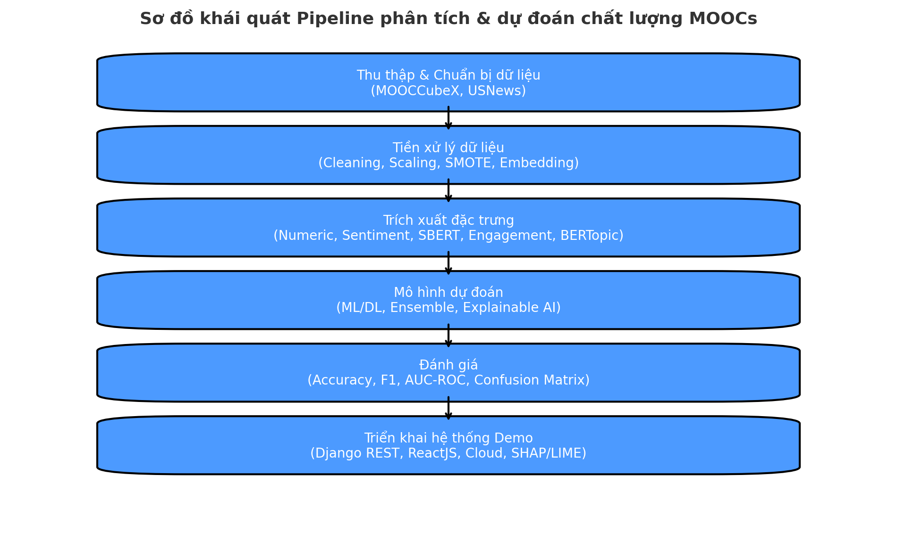

3.2 Kế hoạch triển khai

3.1.1. Thu thập và chuẩn bị dữ liệu: Bảo đảm dữ liệu đầu vào đa chiều, đủ để phân tích yếu tố ảnh hưởng.
- Sử dụng bộ dữ liệu MOOCCubeX (2019–2020) từ nền tảng XueTangX, bao gồm nhiều bảng (course, user, comment, video, problem, teacher, school). (CS313.O21)
- Kết hợp dữ liệu USNews để gán nhãn xếp hạng trường đại học, bổ sung tiêu chí khách quan. (CS313.O21)
- Đề xuất cải tiến:
- Dùng thêm dữ liệu hành vi chi tiết (completion rate, thời gian xem video, số lần tham gia thảo luận) → phản ánh rõ hơn mức độ gắn kết.
- Chuẩn hóa định dạng dữ liệu thành schema chung (course_id, features, label) để dễ huấn luyện mô hình.

3.1.2. Tiền xử lý dữ liệu: Làm sạch, chuẩn hóa và biến đổi dữ liệu thành dạng có thể đưa vào mô hình ML/DL mà không mất thông tin quan trọng.
- Lọc nhiễu, trùng lặp, xử lý outliers, N/A.
- Comments:
- Dịch ngôn ngữ (Trung/Anh → Việt/Anh chuẩn hóa). (CS313.O21)
- Phân tích cảm xúc bằng SnowNLP. (CS313.O21)
- Đề xuất: thay SnowNLP bằng BERT/SBERT để tăng độ chính xác, trích embedding giàu ngữ nghĩa.
- Teacher & Student history:
- Lấy đặc trưng thống kê: số lượng giảng viên, điểm trung bình, độ lệch chuẩn, số học viên. (CS313.P22)
- Problem & Video:
- Lấy đặc trưng: điểm trung bình, tỷ lệ hoàn thành, độ lệch chuẩn. (CS313.P22)
- Tính chỉ số sl_vid, sl_ex (số lượng video, số lượng bài tập). (CS313.P22)
- Chuẩn hóa dữ liệu:
- StandardScaler để scale đặc trưng số. (CS313.P22)
- Percentile binning để gom giá trị về cùng thang đo. (CS313.O21)
- Đề xuất: dùng OneHot/Embedding cho categorical (VD: ngành học, loại khóa học).
- Xử lý mất cân bằng dữ liệu:
- SMOTE để oversampling các lớp ít. (CS313.P22)
- Đề xuất: thử thêm class weight trong loss function (cho DL model) để cải thiện hơn.

3.1.3. Trích xuất đặc trưng: Tạo bộ feature vector đầy đủ, vừa có đặc trưng số liệu, vừa có đặc trưng ngữ nghĩa, phản ánh toàn diện chất lượng khóa học.
- Đặc trưng numeric/statistics:
- Từ teacher_history, student_history, problem_scores. (CS313.P22)
- Đặc trưng từ comments:
- Sentiment score, độ dài comment. (CS313.P22)
- Embedding bằng Sentence-BERT. (Đề xuất)
- Phân cụm chủ đề bình luận bằng BERTopic. (CS313.O21)
- Đặc trưng engagement:
- Tỷ lệ hoàn thành khóa học, thời gian xem video, số lần login, số lần thảo luận. (Đề xuất)

3.1.4. Xây dựng mô hình dự đoán và phân tích yếu tố ảnh hưởng: Có nhiều mô hình để so sánh, chọn mô hình tốt nhất. Phân tích yếu tố quan trọng → xác định rõ cái gì ảnh hưởng nhiều nhất.
- Mô hình ML truyền thống: Logistic Regression, Decision Tree, Random Forest, XGBoost (CS313.P22)
- Mô hình DL: TextCNN, BiLSTM để xử lý comments (CS313.P22).
- Phân cụm và topic modeling: BERTopic (UMAP + HDBSCAN) để phân tích comments (CS313.O21).
- Đề xuất cải tiến:
- Ensemble stacking: Random Forest + XGBoost + BiLSTM để tăng hiệu quả.
- Explainable AI (SHAP/LIME): phân tích mức độ đóng góp của từng đặc trưng (ví dụ như: comment sentiment ảnh hưởng nhiều nhất).

3.1.5. Đánh giá: Đảm bảo mô hình không chỉ đúng với lớp phổ biến mà còn xử lý được lớp hiếm. Có đánh giá đa chiều giúp chọn mô hình hợp lý hơn.
- O21 & P22:
- Dùng accuracy, precision, recall, f1-score.
- Đề xuất:
- Macro/micro F1 để xử lý mất cân bằng dữ liệu (tránh việc lớp 5 sao bị đánh giá kém).
- AUC-ROC để đánh giá khả năng phân loại tổng quát.

3.2. Triển khai hệ thống (Demo) - Đề xuất

3.2.1 Chức năng chính
- Upload dữ liệu khóa học (CSV/JSON).
- Trực quan hóa dữ liệu: biểu đồ thống kê số lượng video, completion rate, sentiment bình luận.
- Dự đoán chất lượng khóa học (1–5 sao) bằng các mô hình đã huấn luyện.
- Giải thích mô hình bằng SHAP/LIME (hiển thị biểu đồ tầm quan trọng của từng yếu tố).
- So sánh nhiều khóa học dựa trên các chỉ số quan trọng (sentiment, engagement, problem_scores).

3.2.2 Công nghệ sử dụng
- Backend:
- Django REST Framework (thay vì Flask/Streamlit để có tính nghiêm túc và mở rộng).
- Tích hợp API cho mô hình ML/DL.
- Machine Learning / Deep Learning:
- Scikit-learn, XGBoost, TensorFlow/Keras, PyTorch.
- HuggingFace Transformers (BERT, SBERT).
- BERTopic cho topic modeling.
- Frontend:
- ReactJS + Next.js để xây dựng giao diện hiện đại, hỗ trợ SSR (server-side rendering).
- Visualization: Plotly.js, D3.js cho biểu đồ tương tác.
- Cơ sở dữ liệu: PostgreSQL hoặc MySQL để lưu kết quả phân tích, lịch sử dự đoán.
- Triển khai:
- Docker + Kubernetes để container hóa và dễ dàng mở rộng.
- Triển khai trên AWS/GCP/Azure (EC2 + RDS + S3) để có môi trường chuyên nghiệp.
- CI/CD: GitHub Actions/GitLab CI để tự động hóa build & deploy.

